An die

Martin-Luther Universität Halle-Wittenberg

Universitätsplatz 10

06108 Halle (Saale)

**Einladung: SILBERSALZ KONFERENZ**

Sehr geehrte Damen und Herren,

im Namen von Documentary Campus und der Robert Bosch Stiftung, lade ich Sie herzlich zu unserer ersten **SILBERSALZ KONFERENZ** vom 30. Juni- 1. Juli 2018 in die Leopoldina, Nationale Akademie der Wissenschaften, in Halle (Saale) ein.

Die **SILBERSALZ KONFERENZ** bringt Filmschaffende und Wissenschaftler zusammen, um gemeinsam packende Geschichten zu entwickeln zu bahnbrechenden Neuerungen aus Forschung und Technologie.

Getreu dem Festivalthema *Cyborgs: Human & Machines* präsentiert das Konferenzprogramm Beispiele revolutionärer Prothetik, Gentechnik und Brain-Computer-Interface, an denen die Herausforderungen und Möglichkeiten der Wissenschaftskommunikation deutlich werden.

Als ein Highlight bietet der **SILBERSALZ PITCH** Ihnen die Möglichkeit, internationale Wissenschaftler und ihre neuesten Forschungsergebnisse kennen zu lernen und mediale Strategien zu erarbeiten.

Die Konferenz schafft eine Plattform für Dialog, Interaktivität und konkrete Zusammenarbeit zwischen der internationalen Medienbranche und Wissenschaftlern, die neue, mediale Verbreitungswege für ihre Forschungsergebnisse suchen.

Zugesagt haben internationale Sender darunter arte, VICE, ZDF, Wellcome, Simons Foundation, internationale Spitzen- und Nachwuchswissenschaftler sowie Vertreter der Helmholtz-Gemeinschaft, der Leibniz-Gemeinschaft, der Fraunhofer-Gesellschaft, der Max-Planck-Gesellschaft und die Deutsche Forschungsgemeinschaft.

Detaillierte Informationen zum Festival- und Konferenzprogramm finden Sie unter:

[www.silbersalz-festival.com](http://www.silbersalz-festival.com)

Zum Abschluss des ersten Konferenztages (30.Juni 2018), laden wir Sie ganz herzlich zum Exklusiven Networking Event ein, um neue Kontakte zu knüpfen und bereits bestehende zu vertiefen.

Diese Einladung ist personengebunden und nicht übertragbar. Sie beinhaltet die freie Akkreditierung zur Konferenz und allen SILBERSALZ Festival-Angeboten. Die Konferenzsprache ist Englisch.

Bitte bestätigen Sie ihre Teilnahme **bis 04. Juni 2018** an **Bettina Hanisch unter:** [**ticket@silbersalz-festival.com**](mailto:ticket@silbersalz-festival.com)

Ich freue mich, Sie bei SILBERSALZ begrüßen zu können.

Mit freundlichen Grüßen,

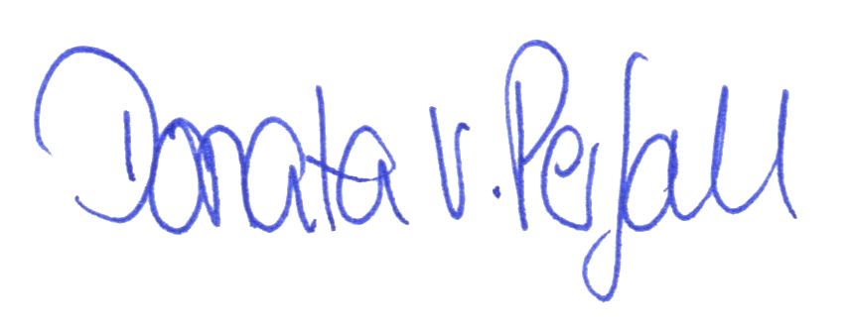

Donata von Perfall

Direktorin

Documentary Campus e.V.